**Mściciel: alegoryczna mapa wojny. 1877 r.**

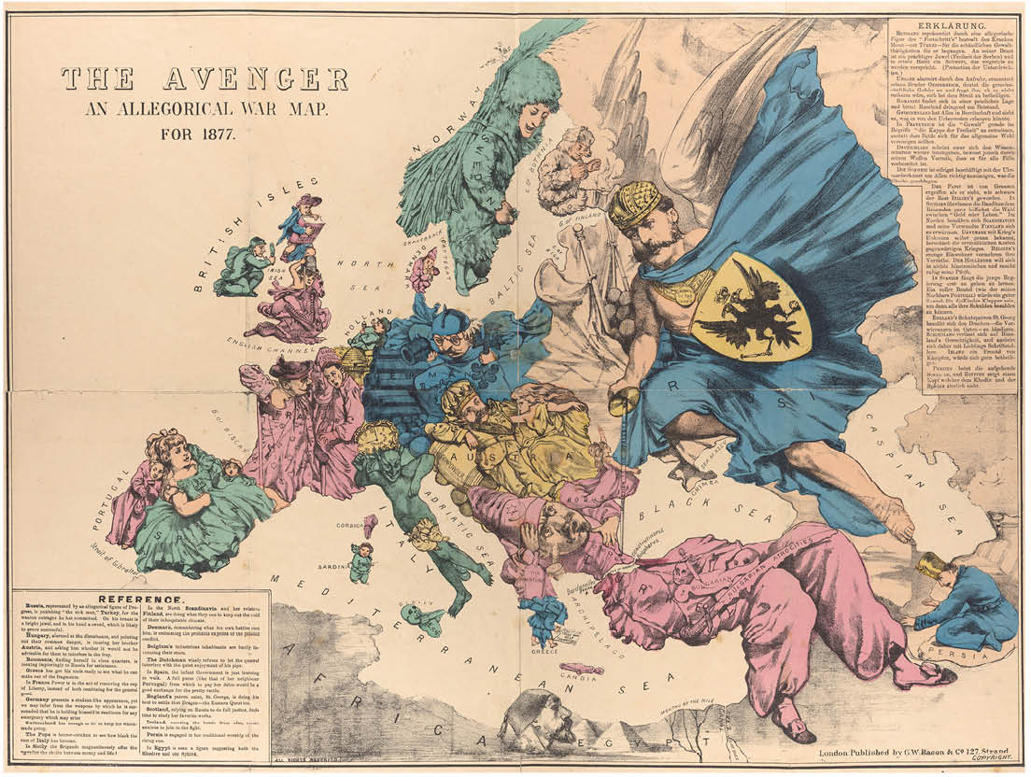

**Praca z mapą**

**1.** Omów ogólny alegoryczny sens ukazanej mapy.

**2.** Na podstawie wiedzy pozaźródłowej przedstaw rezultat wojny rosyjsko-  
-tureckiej (1877–1878).

**3.** Wyjaśnij symbolikę użytą w przedstawieniu Wielkiej Brytanii.

**4.** Wyjaśnij symbolikę innego wybranego państwa.

**5.** Korzystając z mapy i wiedzy pozaźródłowej, podaj nazwę ruchu politycznego, który uzasadniał możliwość interwencji Rosji na Bałkanach.